11月11日 晴空万里
今天和老师同学们一起去考察，背着小书包，带着好吃的出发了。
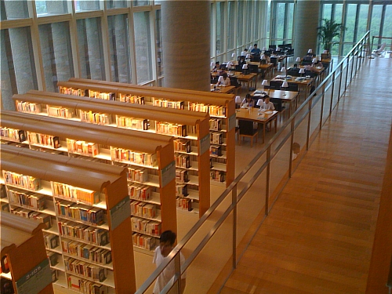
我们先去了浦东图书馆，那里很大，我感觉走了好几个小时，可看书的时间却大约只有半个小时，我这个小书虫还没过瘾就要离开了。最漂亮的是五楼，像热带雨林，又像仙境，我无法把自己看到的美景用语言向妈妈描述。图书馆干净又安静，是个看书的好地方，我真希望以后妈妈也经常带我到那里看书。
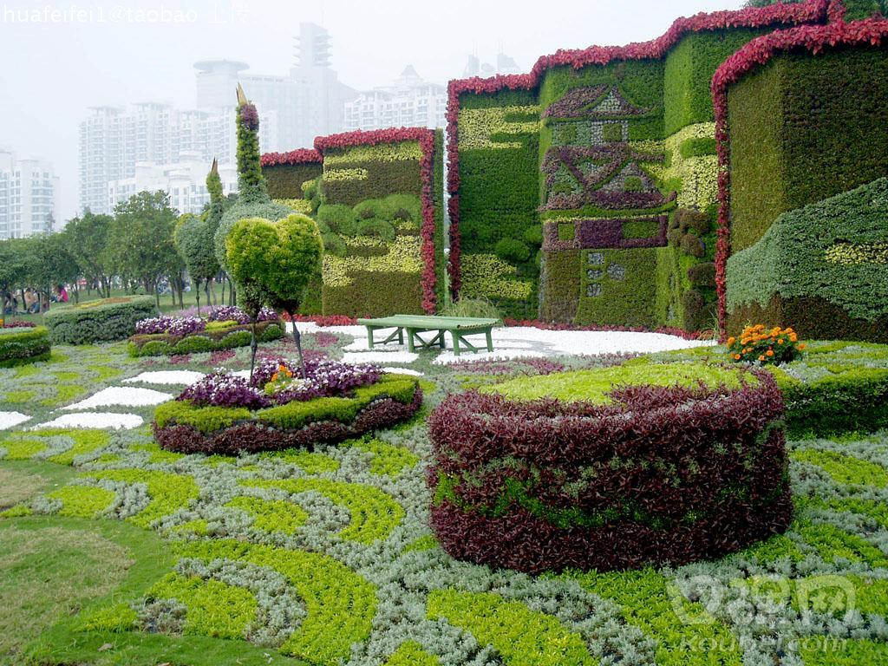
世纪公园我可不是第一次去了，国庆节的夜晚，我们全家曾去欣赏礼花。不过，那次是晚上去的，只顾着看天空，至于世纪公园却没有给我留下深刻的印象。
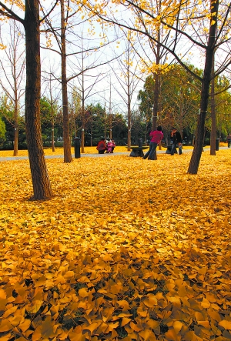
世纪公园真美呀!香樟树、柿子树、石榴树依然苍绿。银杏树、梧桐树随风飘下落叶，像一只只飞舞着的黄蝴蝶。地上的片片黄叶，像一把把小扇子，踩在上面沙沙响，感觉好浪漫。河里的荷花谢了，荷叶懒洋洋地睡在河面上。我和同学们排着队伍一路欣赏着这迷人的秋景，都不觉得累了。
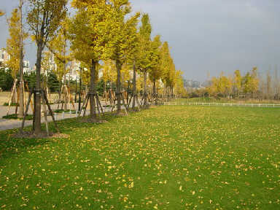
来到大草坪上又吃又玩很开心，可惜这里没有我们喜欢的儿童乐园……我有些失望。妈妈教育我说，秋季考察不是为了让我们玩个痛快，而是让我们得到锻炼。我明白了：难怪要我们走那么多的路呢！不过能和老师同学们一起享受自然，享受阳光是我最开心的。

一（1） 肖添羿

第 一 次 秋 游
一（2）班 鲁礼源
2010年11月11日星期四，我经历了在实验学校的第一次秋游。为了这次秋游，我兴奋了一晚上，做梦都在笑。
队伍浩浩荡荡出发了。第一站我们去了上海浦东图书馆，那里真是书的海洋，书架有两层楼这么高，摆满各种各样的书，连楼梯上也是书，甚至还用升降机来搬运的呢！我们有幸在少儿图书室参观和阅览，里面的布置富有童趣，有各种形状、颜色的桌椅，还有儿童乐园！我们在那里尽情阅读，汲取知识。
接着，我们去了世纪公园，那里充满了秋天的景象，树叶都黄了，风轻轻一吹，它们就飘落下来。地上铺满落叶，走上去软软的。我们在草地上尽情的笑呀！唱呀……
最后，我们在湖畔边的树林里画秋天，让世纪公园的美景留在画纸上，也深深地留在我们心里。

